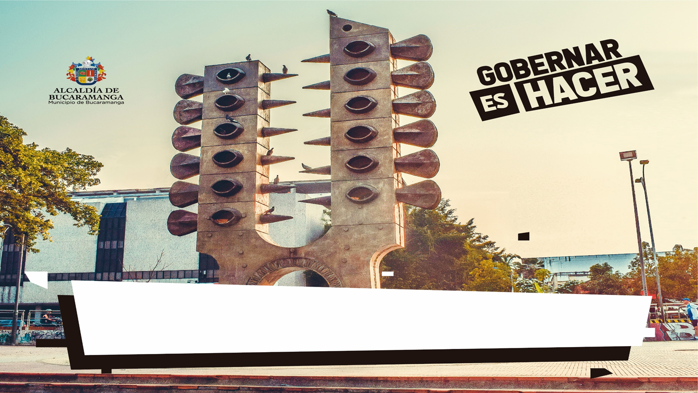

Informe de Evaluación de Audiencia de Rendición de Cuentas
Oficina de Control Interno de Gestión

INFORME DE EVALUACIÓN DE AUDIENCIA DE RENDICIÓN DE CUENTAS
OFICINA DE CONTROL INTERNO DE GESTIÓN

1. Objetivo General:

Verificar el cumplimiento de la rendición de cuentas acorde con lo planteado dentro de su estrategia para el año 2020, las cuales se encuentran definidas en el marco de la Política Nacional emitida por las diferentes entidades Gubernamentales como son: Departamento Nacional de Planeación DNP y Departamento Administrativo de la Función Pública DAFP.

2. Objetivos Específicos:

- Establecer si se cumple con los lineamientos planteados por el DAFP y DNP.
- Verificar el cumplimiento de la convocatoria pública dentro de los parámetros definidos en la Estrategia.

3. Alcance:

Verificar el cumplimiento a la Estrategia de Rendición de Cuentas 2020.
Verificar las publicaciones realizadas enmarcadas en el proceso de Rendición de Cuentas 2020.

4. Metodología:

Los métodos utilizados para obtener la evidencia que fundamenta las observaciones y recomendaciones serán los siguientes:

- Verificación ocular, verbal, escrita, documental y física.

5. Normatividad:

Articulo 33 Ley 489 de 1998, articulo 12 Ley 87 de 1993, articulo 72 y 78 Ley 1474 de 2011 y documento Manual de Rendición de cuentas a la ciudadanía, de la secretaria de Transparencia de la Presidencia de la Republica, el Departamento Nacional de Planeación (DNP) y el Departamento Administrativo de la Función Pública (DAFP).

En cumplimiento a la ley 87 de 1993, articulo 12: Funciones de los Auditores internos…literales i) Evaluar y verificar la aplicación de los mecanismos de participación ciudadana, que, en desarrollo del mandato constitucional y legal, diseñe la entidad correspondiente…

6. Desarrollo de la Evaluación:

En cumplimiento al Plan de acción de la Oficina de Control Interno y de acuerdo a lo establecido dentro del componente de Rendición de cuentas del Plan Anticorrupción y Atención al ciudadano “PAAC” se realizó evaluación y seguimiento al proceso de Rendición de Cuentas para el año 2020 de la siguiente manera:

Se evidencia dentro de la página web de la Alcaldía Municipal de Bucaramanga https://www.bucaramanga.gov.co/el-atril/wp-content/uploads/2020/05/Diagn%C3%B3stico-de-rendici%C3%B3n-de-cuentas.pdf documento del diagnóstico de la percepción ciudadana sobre el ejercicio de rendición de cuentas en el municipio de Bucaramanga para el año 2020, dentro de esta se presenta la guía estadística utilizada para el cálculo del tamaño de la muestra correspondiente a la población focalizada para la aplicación de la encuesta de percepción con un total de 68 encuestas las cuales fueron aplicadas a los siguientes grupos:

- Ciudadanía en general
- Organizaciones sociales
- Veedurías ciudadanas
- Entes de control
- Gremios/empresarios/asociaciones
- Miembros de las JAC y las JAL
- Miembros de la Academia
- Partidos y movimientos políticos
- Otros

De igual manera se hace la presentación del análisis de resultados de la misma, para la generación de acciones dentro del componente 3 rendición de cuentas del Plan Anticorrupción y Atención al Ciudadano 2020.

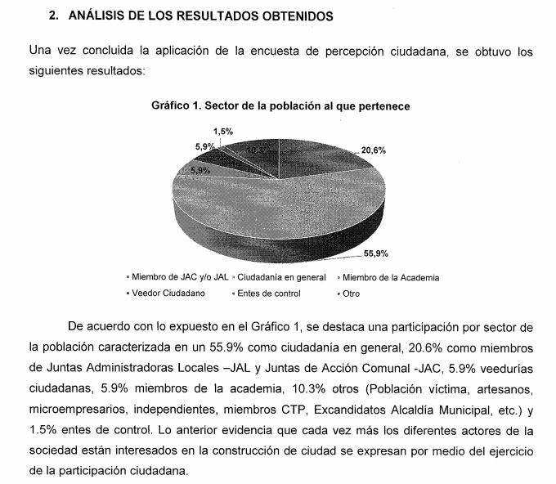

Estrategia de Rendición de Cuentas

Se realiza verificación de la Estrategia para Rendición de Cuentas publicada dentro de la página web en donde se establecen acciones de información, acciones de diálogo, acciones de incentivos y la evaluación y seguimiento la cual se encuentra a cargo de la Oficina de Control Interno de Gestión frente al cronograma incluido dentro de la Estrategia publicada dentro del PAAC “Componente Rendición de Cuentas” en el enlace www.bucaramanga.gov.co/la-ruta/plan-anticorrupcion-y-atencion-al-ciudadano/ y los seguimientos realizados por nuestra oficina con corte a 30 de abril y 31 de agosto publicados en el siguiente enlace: http://www.bucaramanga.gov.co/el-atril/tabla-auditorias-y-seguimientos/. De igual manera se resalta la publicación dentro de la pagina web, del diagnóstico de la rendición de cuentas elaborado por la Secretaría de Planeación.

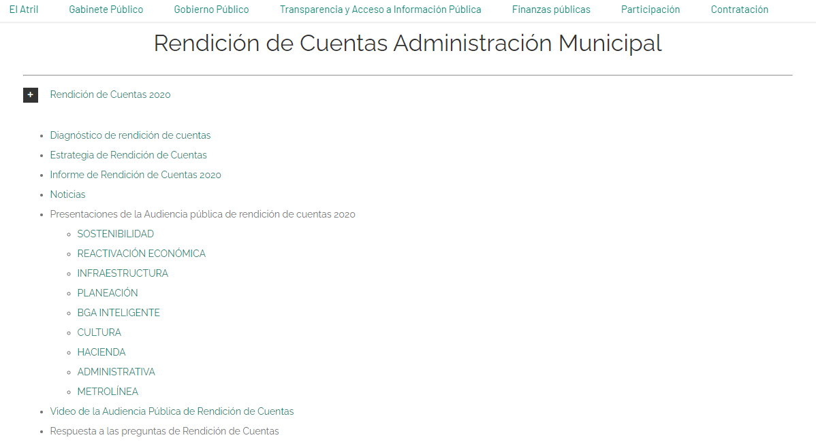

Atendiendo los resultados de la Encuesta de Diagnóstico frente al mecanismo idóneo para realizar ejercicios de rendición de cuentas, teniendo las medidas de aislamiento del Gobierno respecto del COVID-19, en su mayoría (58,8%) los encuestados optaron por la realización y/o visualización de las audiencias públicas a través de la página web o redes sociales y en segundo lugar el uso de programas radiales y de televisión.

En cumplimiento de los principios constitucionales de Transparencia, Responsabilidad, Eficiencia y Eficacia y conforme a la normatividad legal vigente, corresponde a la Oficina de Control Interno de Gestión, evaluar las etapas de cumplimiento de la Rendición de Cuentas 2020.

En este proceso se llevaron a cabo las siguientes acciones:

- Estrategia Audiencia Pública Rendición de Cuentas 2020.

- Verificación seguimiento y cumplimiento del cronograma de dicha estrategia (Consulta ciudadana para temas de interés).

- Verificación procedimiento rendición de cuentas a cargo del equipo de Transparencia que depende del Despacho del Alcalde.

- Alistamiento Institucional.
El desarrollo de esta actividad contará con el apoyo de todas secretarías de la administración central y los institutos descentralizados.
Elaboración y publicación del Informe de Rendición de Cuentas 2020.

- Organización y logística.
Se determina que el desarrollo de la Audiencia Pública de Rendición de Cuentas se realizará el 14 de diciembre de 2020, en horas de la mañana, en el Centro de Convenciones de Neomundo.

- Convocatoria: Se efectuó a través de la Página Web y medios de comunicación.

- Recepción de preguntas.

- Análisis y clasificación.

- Realización del evento (Intervenciones).

- Evaluación.

Para el desarrollo de la Audiencia:

- Se aplicó la metodología señalada por el Departamento Administrativo de la Función Pública - DAFP, establecida en el Documento Conpes 3654 de 2010 (Políticas de Rendición de Cuentas de la Rama Ejecutiva a los ciudadanos).

- Se ejecutaron todas las etapas mencionadas anteriormente.

- La rendición se llevó a cabo de manera organizada, resaltando la participación del Señor Alcalde, Secretarios de Despacho y Gerentes de Institutos Descentralizados, quienes presentaron la ejecución de los proyectos, su inversión presupuestal y el cumplimiento de metas de conformidad al Plan de Desarrollo: “Bucaramanga, Ciudad de Oportunidades”.

En el marco de la Estrategia de Rendición de Cuentas del año 2020, la Alcaldía de Bucaramanga llevó a cabo Audiencia de Rendición de Cuentas, el día 14 de diciembre de 2020 en la que se abordaron los siguientes temas: Informe sobre los pilares del Gobierno: Transparencia, Ciudad Inteligente y Sostenibilidad, así como sobre las acciones implementadas para la ejecución del Plan de Desarrollo “Bucaramanga, Ciudad de oportunidades” y fortalecimiento institucional.

La Audiencia de Rendición de Cuentas se transmitió en vivo a través de Facebook Live, Emisora Cultural “Luis Carlos Galán Sarmiento” y Canal Regional TRO, se preparó con base en las expectativas de los ciudadanos y grupos de valor que manifestaron sus intereses de información a través de encuesta en redes sociales en la cual se propusieron cuatro (04) temas a profundizar en la Audiencia de Rendición de Cuentas: Reactivación Económica, Seguridad, Finanzas y Proyectos Estratégicos.

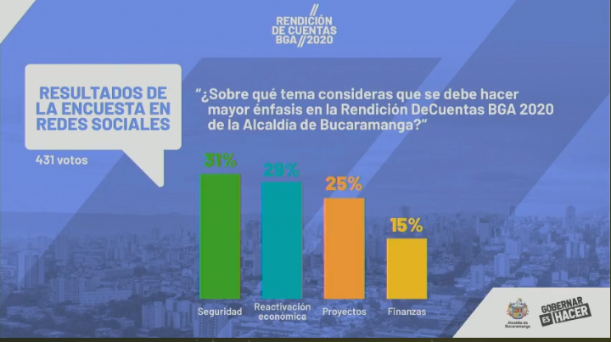

Asimismo, se recibieron preguntas a través de los canales institucionales destinados para ello (página web, redes sociales, línea WhatsApp 3103011825, ágoras ubicadas en los Barrios La Joya, San Cristóbal, Monterredondo, Kennedy y Porvenir), las cuales fueron respondidas durante la audiencia de rendición de cuentas por el Alcalde y/o los Jefes de Dependencias, todas aquellas que no se atendieron durante la audiencia se encuentra la Alcaldía en el término para otorgar su respuesta y respectiva publicación en la página web institucional www.bucaramanga.gov.co

Con ocasión de la Pandemia generada por el Coronavirus, participan de forma presencial en la Audiencia el Alcalde y los funcionarios responsables de las dependencias. El sitio seleccionado fue el Centro de Convenciones de Neomundo con una duración aproximada de cinco (05) horas.

Convocatoria
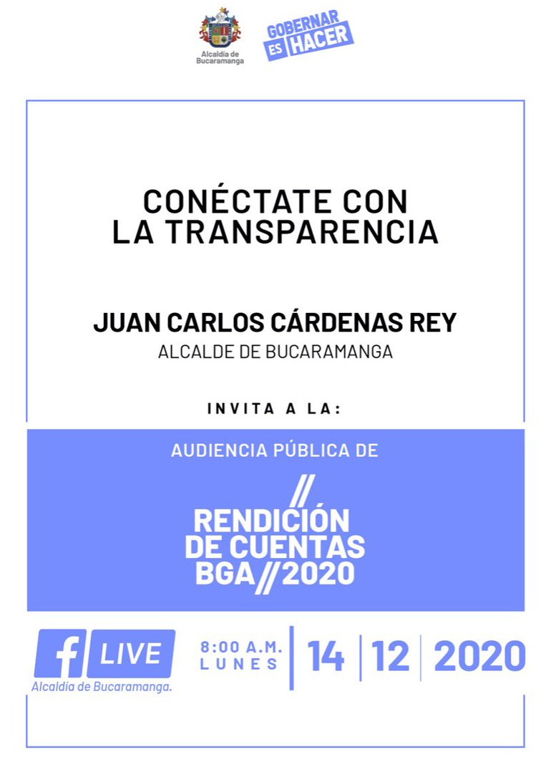

Con el objetivo de difundir información relacionada con la Audiencia de Rendición de Cuentas, promover la participación de grupos de valor y facilitarles a los ciudadanos el acceso a la rendición de cuentas, previo al ejercicio de rendición de cuentas:

• Se adelantó una consulta ciudadana para la identificación de temáticas de interés para los ciudadanos y grupos de valor. La campaña se difundió en el portal web y las redes sociales de la entidad.
• Se publicó el informe de rendición de cuentas correspondiente a la vigencia 2020, en la página web de la entidad, esto con el propósito de garantizar que los ciudadanos interesados pudiesen preparar su participación con tiempo suficiente

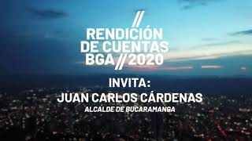

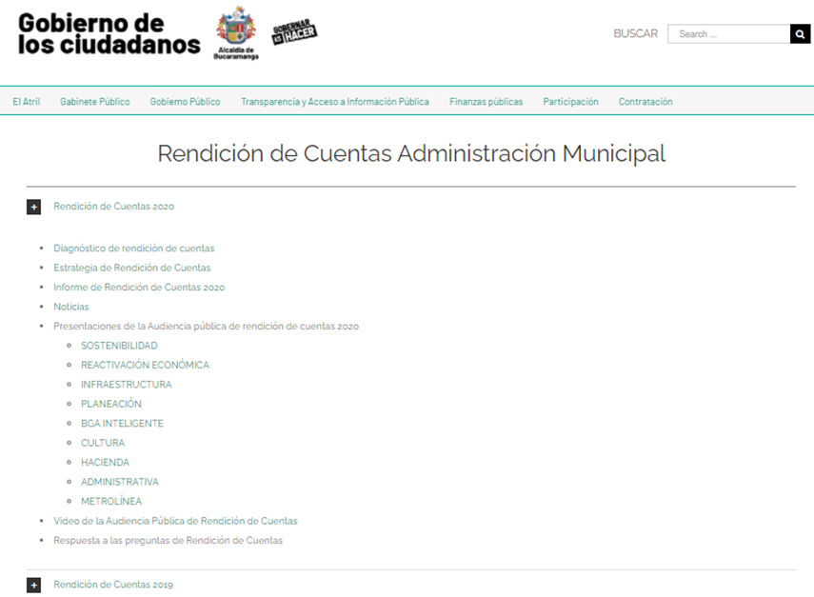

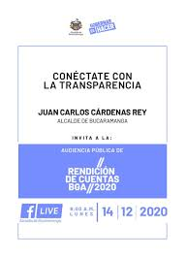

Se publicó la invitación para participar en la Audiencia de Rendición de Cuentas en diarios locales, página web institucional y en redes sociales.

Se promovió la participación en la Audiencia a través de las invitaciones realizadas por los Jefes de las dependencias de la Alcaldía a través de Redes Sociales

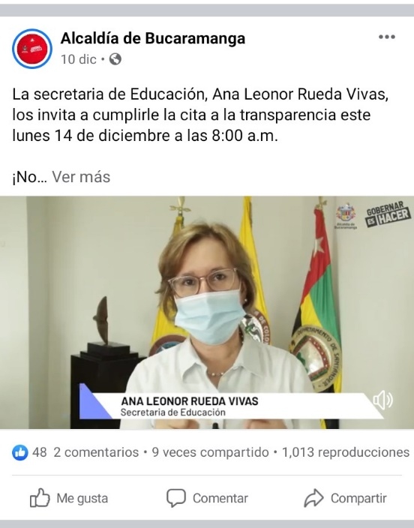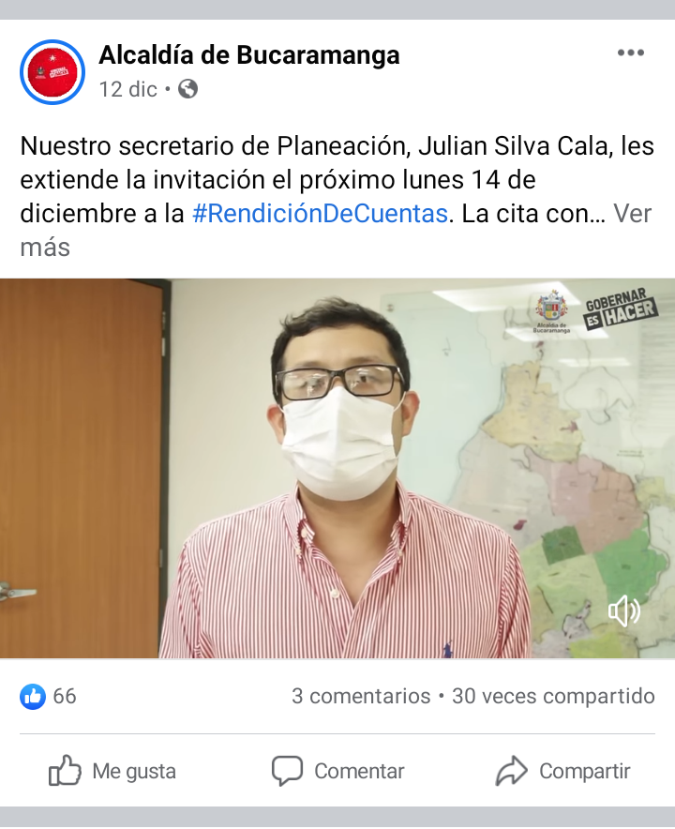

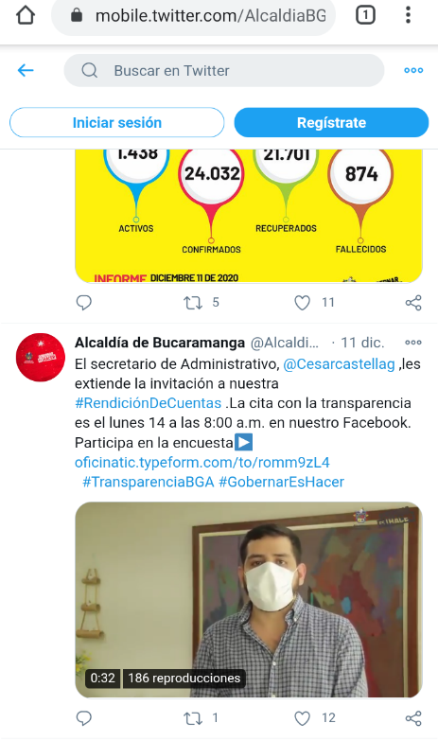

En el marco de la promoción de la audiencia, se habilitó una encuesta para la participación de la ciudadanía en temas a profundizar en el desarrollo de la Audiencia.

Atendiendo la Encuesta a la ciudadanía de profundización de temas de interés (temática sobre la cual manifestaron interés los ciudadanos para la audiencia de rendición de cuentas), el Alcalde atiende la solicitud en la intervención del Secretario de Interior. En el transcurso de la audiencia, la moderadora transmitió inquietudes recibidas a través de las redes sociales y la línea de WhatsApp habilitada para la recepción de inquietudes, las cuales fueron respondidas por el Alcalde. (ver Anexo No. 1)

Efectividad de la Convocatoria

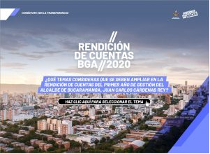

La metodología utilizada para la Audiencia de Rendición de Cuentas se centró en la transmisión a través de Facebook Live y Emisora Cultural “Luis Carlos Galán”, toda vez que la transmisión en vivo por el Canal regional TRO alcanzó la primera hora del evento; con la finalidad de posibilitar el acceso a un mayor número de personas.

Descripción de la actividad
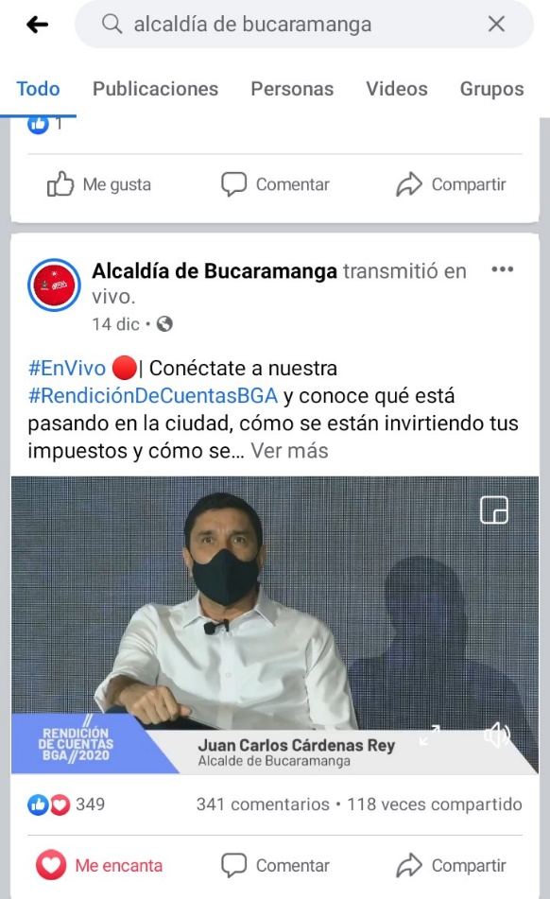

A las 8:00 a.m. del día lunes catorce (14) de diciembre de 2020 inició la transmisión de la Audiencia Pública de Rendición de Cuentas a través del Facebook de la Alcaldía, al cual se direccionó también desde la página web de la entidad, desde la cuenta de Twitter y con transmisión en directo a través de la Emisora Cultural “Luis Carlos Galán Sarmiento” y Canal Regional TRO.

El Alcalde de Bucaramanga, realiza la presentación haciendo énfasis en los tres (03) pilares del Gobierno: Transparencia, Ciudad Inteligente y Sostenibilidad.

Resultados de la Audiencia

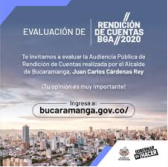

Como ejercicio de retroalimentación a la Audiencia de Rendición de Cuentas se pone a disposición de los ciudadanos en Redes Sociales y página web institucional, el formato de Evaluación a la Rendición de Cuentas.

Conclusiones

Por lo expuesto se concluye que la evaluación al proceso de Rendición de Cuentas de la vigencia 2020 es favorable y satisfactoria de acuerdo a las normas establecidas.

La Oficina de Control Interno y la Secretaría de Planeación continuarán realizando el seguimiento a cada una de las metas incluidas en el Plan de Desarrollo y a las inquietudes formuladas por los ciudadanos.

La convocatoria fue amplia y suficiente, con el uso de medios tecnológicos.

Se implementaron herramientas tecnológicas para la transmisión de la audiencia a través de redes sociales con el objetivo de mejorar la accesibilidad y aumentar la cantidad de personas que participan en la audiencia de rendición de cuentas.

La calidad y oportunidad de la información fue adecuada, se garantizó la posibilidad de enviar preguntas y proponer temáticas para rendir cuentas y se utilizaron herramientas digitales para aumentar la cobertura de la actividad.

Con la finalidad de mejorar la accesibilidad de la audiencia de rendición de cuentas se contó con un intérprete de lengua de señas colombiana.

Se respondieron las preguntas en el desarrollo de la Audiencia Pública de Rendición de Cuentas.

Observaciones

- La Oficina de Control Interno recomienda dar celeridad a la respuesta y publicación de las preguntas realizadas por los ciudadanos dentro del desarrollo de la audiencia pública de rendición de cuentas y a su vez la consolidación y tabulación de las encuestas de satisfacción diligenciada por los participantes a la audiencia pública.

- Revisada la Sección de Transparencia de la página web de la Alcaldía https://www.bucaramanga.gov.co/el-atril/rendicion-de-cuentas/, se observa que los enlaces que direccionan a las presentaciones de la Rendición de Cuentas no se encuentran activos, así mismo, el video de la Audiencia Pública de Rendición de Cuentas cargado corresponde a dos (02) horas y treinta y nueve (39) minutos de la Audiencia.

- La Alcaldía se encuentra dentro del término para dar respuesta a las solicitudes presentadas por los ciudadanos en el desarrollo de la Audiencia Pública de Rendición de Cuentas. Una vez culmine el plazo se realizará seguimiento a la publicación de las respuestas en la página web institucional.

LIA PATRICIA CARRILLO GARCÍA
Jefe Oficina de Control Interno de Gestión

ANEXO 1
Preguntas de la ciudadanía en desarrollo de la Audiencia Pública de Rendición de Cuentas
Primer bloque: Gobierno Transparente, ciudadanía inteligente y Sostenibilidad
Secretaría de Hacienda
A través del WhatsApp
- Anónimo: ¿Cuándo van a devolver o abonar el dinero que pagamos los contribuyentes por predial 2019?
- Antonio Cardozo: Qué pasará con la plata de los prediales que pagamos en el 2018 con el 30% con actualización catastral?

Secretaría de Infraestructura
Twitter
Shirley Navas @navas_daza: ¿Qué obras se están haciendo en la ciudad?
Facebook
Margy Sierra: ¿Quisiera saber qué es eso de la ciudad inteligente?

Segundo bloque: acciones emprendidas para la ejecución del Plan de Desarrollo y Fortalecimiento Institucional
Secretaría de Planeación
Martha Acevedo Edil comuna 11
¿El programa de asentamientos humanos en la pasada administración presentó fallas y pérdida de dinero tanto para la comunidad como para la Alcaldía, Qué modificaciones trajo la actual administración?

Línea estratégica 1: Bucaramanga equitativa e incluyente
Secretaría de Desarrollo Social
Ágora Kennedy: Carmen Cecilia Cadena ¿Qué papel juega la mujer en la ciudad de Bucaramanga?
Página web:
Ramiro Meléndez Díaz Barrio Mutis
¿Solicitamos la creación de la Secretaría de Adulto mayor en Bucaramanga para tener más inversión para que llegue directamente a todos los grupos de adulto mayor, esto es posible?
Alberto Cadena Angarita: ¿Continuará la Alcaldía apoyando los jóvenes con las becas para Educación Superior?
José Luis García Becerra Comuna 11
El colegio Medalla Milagrosa del barrio El Provenir necesita una salida de emergencia para salir del colegio y evitar posibles riesgos de temblores y proteger a 900 niños

Secretaría de Salud y Ambiente – Isabu
Página Web: Julio Cesar Calderón Espinel Barrio Centro
¿Cuál es el resultado de la entrega de los centros de salud que quedaron pendientes del mandato anterior?

Línea estratégica 2: Bucaramanga ciudad sostenible una región con futuro
Secretaría de Salud y Ambiente y Emab
No se menciona el nombre del ciudadano ¿Cuál será el control de los olores ofensivos de la ciudad?

Línea estratégica 3: Bucaramanga productiva y competitiva
Imebu - Secretaría de Infraestructura
Ágora Barrio Porvenir
Edil Martha Acevedo
¿Qué está haciendo la administración para solucionar el problema de empleo, que está haciendo para generar empleo a todas aquellas que lo han perdido por causa de la pandemia u otros motivos?

Línea Estrategia 4: Bucaramanga ciudad vital
Dirección de Tránsito
Rey Ojeda Hernández: ¿Quisiera felicitar la gestión que se ha hecho en materia realizado en materia de tránsito por la labor que ha realizado la entidad en el tiempo que lleva la directora y además preguntar si este mes se ca levantar el pico y placa y si es así, a partir de cuándo?
Secretaría del Interior
Larry Duván Sanchez secretario de la JAC Barrio la Joya
¿Cómo se ha venido trabajando la seguridad del municipio, especialmente la seguridad de la comuna 5 y más específicamente en el Barrio La Joya, que se ha visto muy azotada por la inseguridad en todo lo que tiene que ver con hurto a mano armada; tanto que las familias ya no pueden estar tranquilas en sus casas porque están siendo víctimas de estos hurtos, ¿Cómo se está garantizando la seguridad de la ciudad bumanguesa?
Página web
Karina Díaz
Las mejoras públicas, como va mejorar las condiciones de seguridad en el sector y a los usuarios de las ciclorrutas?
Anónimo
Todas las pandillas quieren realizar la paz en el norte, pero queremos que nos escuche alcalde, usted dijo que una vez fuera alcalde, nos daba la oportunidad de llegar a ese dialogo, ¿Qué posibilidad hay que nos atienda para erradicar la violencia en el norte?

